Beschrijving sprekers LWP Congres dag 16 november

Mw. drs. S. Thorsell (Shiva)
Shiva Thorsell is klinisch psycholoog, psychotherapeut en compassietrainer en werkt sinds 20 jaar in de ggz, waarin ze ervaring opdeed met mensen met trauma- persoonlijkheid- en psychosomatische stoornissen. Ze is gespecialiseerd in Compassion Focused Therapy (CFT), Vipassana meditation, Buddhist Psychology, Acceptance Commitment Therapy (ACT), Emotionally Focesd Therapy (EFT) and Mentallization Based Therapy (MBT) met speciale expertise in lichaamsgericht mentaliseren. Naast haar functie als hoofdbehandelaar en leidinggevende bij Altrecht Psychosomatiek Eikenboom is zij initiatiefneemster van Work of Heart, met de missie aandacht, vriendelijkheid, compassie en vreugde in de wereld te vergroten.

Mw. C. Meijer (Carola)
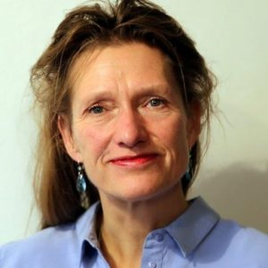
Carola Meijer is psychotherapeut en sinds 2000 werkzaam binnen de ggz. Hierin deed zij uitgebreide ervaring op met individuele- en groepstherapie. Zij is compassietrainer en gespecialiseerd in Affectfobie Therapie. Naast haar werk bij Altrecht Psychosomatiek Eikenboom, is zij werkzaam als vrijgevestigd psychotherapeut in Utrecht.

Mw. drs. M. Cuppen (Monique)
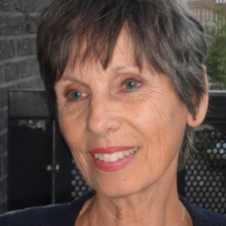
Monique Cuppen is klinisch psycholoog, psychotherapeut, supervisor en leertherapeut van de Vereniging voor Pesso-therapie. Zij werkte ruim 25 jaar in de ggz binnen zorgprogramma’s persoonlijkheidsstoornissen en complex trauma en heeft een kleine eigen praktijk. Haar werkzaamheden betreffen nu vooral het geven van leertherapie en het opleiden en superviseren van Pessotherapeuten in opleiding in Nederland en Duitsland.

Mw. drs. M. van Attekum (Mariëtta)
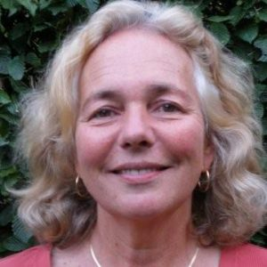
Mariëtta van Attekum is GZ-psycholoog, gecertificeerd Pesso-psychotherapeut, -opleider en -supervisor. Zij is auteur van het boek ‘Aan den Lijve – lichaamsgericht psychotherapie volgens Pesso’. Zij heeft veel ervaring met gezinsproblemen die hun oorsprong vinden in de jeugd van de ouders. In samenwerking met kindertherapeuten kan zij voor de ouders ingeschakeld worden bij bijvoorbeeld postnatale depressies, ouders die niet tegen huilende baby’s kunnen, ouders die zich overmatig ergeren aan hun kinderen, die ongewild te ver gaan en bijvoorbeeld slaan, dreigende vechtscheidingen, ouders die zich in hun kinderen geconfronteerd zien met onverwerkte problematiek in zichzelf.

